报告第 7 节与附录 C 草稿
Report Section 7 and Appendix C Draft
Based on the current VisualSurgerySystem repository outputs

7 结论与未来工作 / Conclusion and Future Work

7.1 结论 / Conclusion
本项目是一个 video-based surgical skill assessment，构建了 a vision-based surgical skill evaluation system。 stabilization as a prerequisite for evaluation 作为统一设计主线。系统进行了 2D Observation Module、Hybrid 3D Reconstruction、Policy-Based Selection、Temporal Smoothing 与 Trajectory-Guided Feedback Agent。整体完成了上游轨迹恢复、case-level route selection ，和最终结论的反馈输出。
从当前结果看，2D Observation Module 在整体上达到 precision=93.14%、recall=90.85%、F1 score=91.98%、mAP50=89.49%、mAP50-95=62.54%。这说明， YOLO-based observation在模型层面 已经能够提供较稳定的基础输入。在 Policy-Based Selection 之后，最终 route distribution 为 tri=9、monster=3、2d=3、None=2。系统的设计优先保留 methodological validity，即只有在轨迹质量足够支持 downstream evaluation 时，才继续使用对应 route。
3D recovery uses available calibration information and left-right keypoint correspondences when geometric triangulation is feasible. Triangulation leverages stereo geometry to recover 3D positions from left-right keypoint correspondences；而当 triangulation 变得不可靠时，MonSter serves as a recovery route through monocular depth estimation. 因此，Tri 仍然是主要 3D route，而 MonSter 方法可在 Tri 失效时提供有效补充。对于一些cases，当两种3D方案均失效时，则会使它的轨迹回退到最初的2D。
Temporal Smoothing 能够有效降低 route-level 噪声。3d_tri 的 disp_p95 从 44.44 降至 29.37，3d_monster 从 58.61 降至 21.88，2d 从 246.22 降至 99.67。这说明 Kalman filtering 在 quantitative metrics 上改善了 trajectory stability。同时，Trajectory-Guided Feedback Agent 能够把 summary feedback和abnormal case window 整合在一起，并自主选择出代表性的 figure 进行展示。Agent通过连接大语言模型，组织成可解释的结论。当前系统已经具备面向 technical skill guidance 的原型能力，但它仍然是 technical skill guidance, not clinical diagnosis。

7.2 未来工作 / Future Work
1. 固定阈值 gate 进一步发展为可学习或可自适应的 quality control。当前的 Policy-Based Selection 已经能够区分 tri、monster、2d 与 None，但阈值仍主要依赖 rule-based setting。未来工作可以通过 validation statistics或confidence calibration 来提升 routing 的能力。
2. In this system, Tri 与 MonSter 已经形成policy方面的互补，但后续还可考虑把3D reconstruction 与 temporal consistency 联合建模。这样做有可能减少 borderline cases 中的 route oscillation 和 residual jitter。
3. 扩展 feedback layer 的能力。 当前的Trajectory-Guided Feedback Agent 主要处理 trajectory evidence、case summary 与abnormal case window。它后续可以补充more detailed information，比如runtime profiling、cross-dataset evaluation、threshold sensitivity analysis。除此之外，还可以搭建更丰富的可视化面板以供展示。

Appendix C 附录 C：补充图表 / Supplementary Charts and Figures
本附录仅罗列适合作为补充材料的关键图表与代表性图片，重点服务于结果解释而不是展开新的正文分析。所有模块名、route 名称与指标名均遵循 writing_rules_terminology_table.xlsx 中的统一写法。
Table C1. Run-level evaluation summary / 运行级评估汇总表
Category | Indicator | Value
2D Observation Module | precision | 93.14%
2D Observation Module | recall | 90.85%
2D Observation Module | F1 score | 91.98%
2D Observation Module | mAP50 | 89.49%
2D Observation Module | mAP50-95 | 62.54%
Policy-Based Selection | tri cases | 9
Policy-Based Selection | monster cases | 3
Policy-Based Selection | 2d fallback cases | 3
Policy-Based Selection | None cases | 2
Hybrid 3D Reconstruction | Tri valid_all | 0.806
Hybrid 3D Reconstruction | MonSter valid_all | 0.978
Temporal Smoothing | Tri disp_p95 raw -> kf | 44.44 -> 29.37
Temporal Smoothing | MonSter disp_p95 raw -> kf | 58.61 -> 21.88
Temporal Smoothing | 2D disp_p95 raw -> kf | 246.22 -> 99.67
来源 / Source: output/evaluation/final_eval_summary.csv
Figure C1. Policy route distribution / 策略路由分布
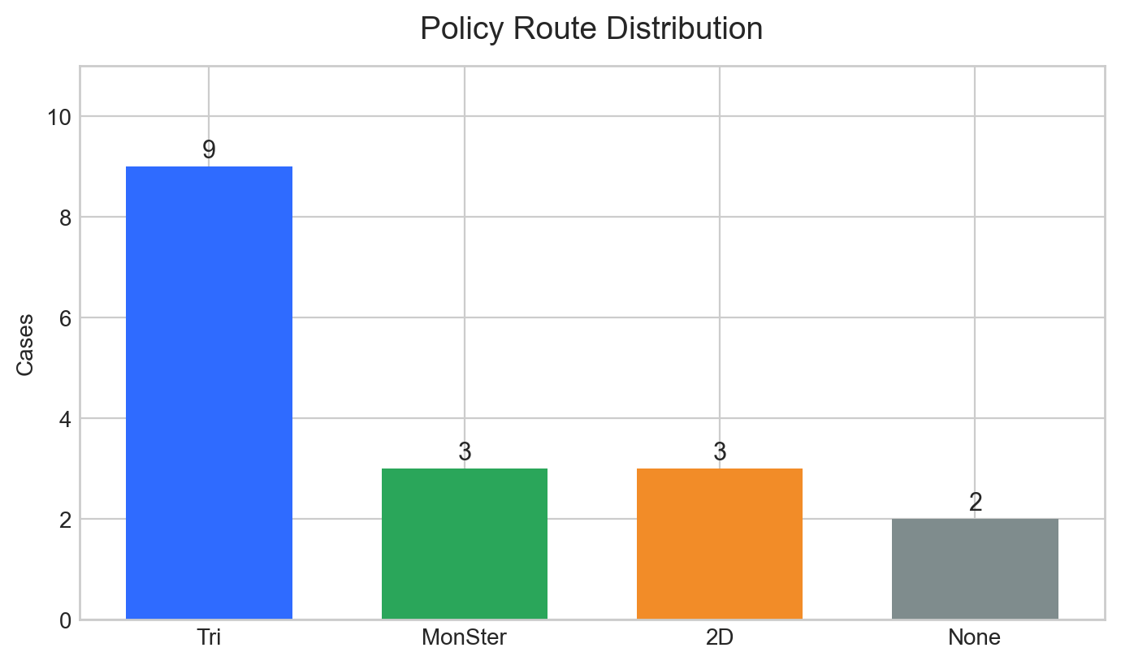
来源 / Source: output/evaluation/policy.csv; output/evaluation/final_eval_summary.csv
Figure C2. Per-case F1 score of the 2D Observation Module / 2D Observation Module 各 case 的 F1 score
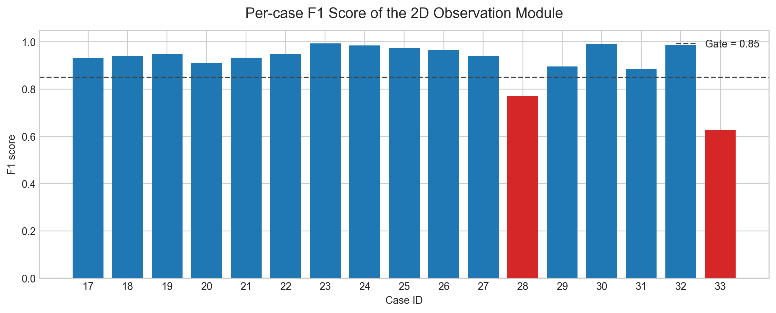
来源 / Source: output/evaluation/evaluate_2d_results.csv
Figure C3. disp_p95 before and after Temporal Smoothing / Temporal Smoothing 前后 disp_p95 对比
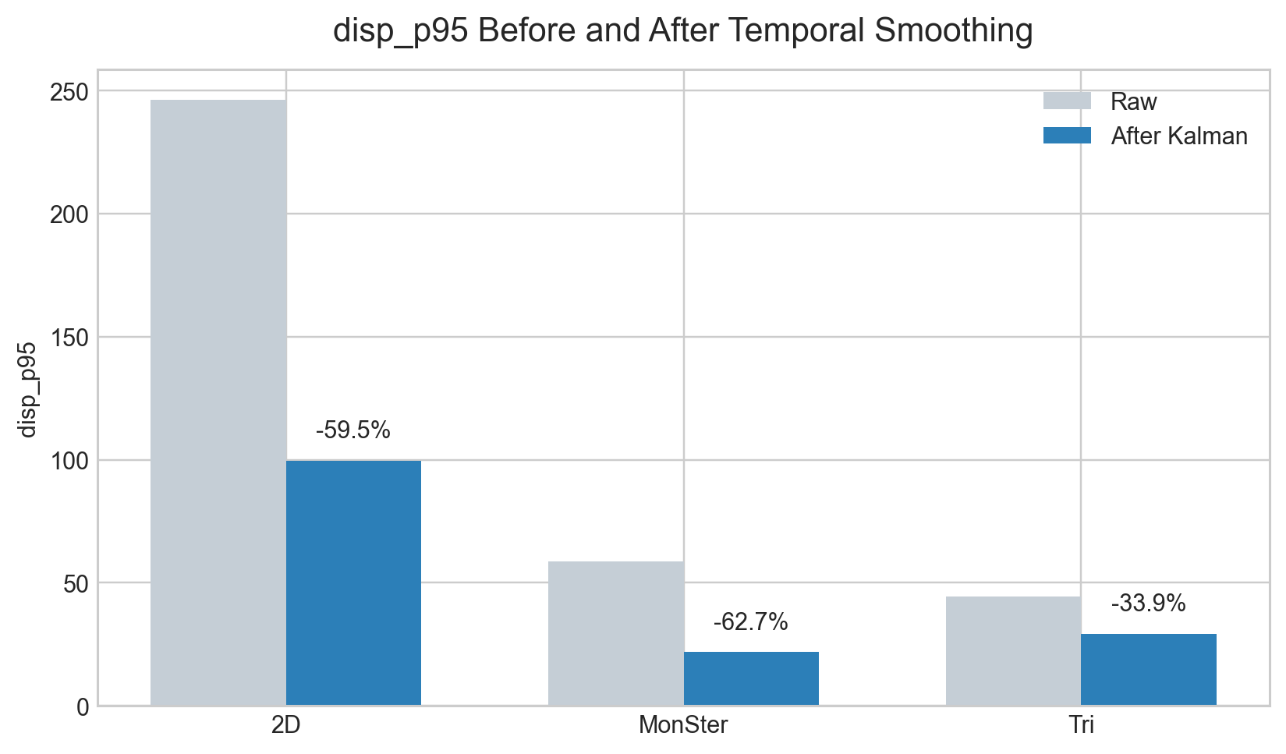
来源 / Source: output/evaluation/final_eval_summary.csv; output/evaluation/evaluate_kalman.csv; output/evaluation/llm_input.json
Table C2. Representative cases selected by the Trajectory-Guided Feedback Agent / Agent 自动选择的代表性案例
Bucket | Case | final_mode | chosen_method | Key route reason
c1_2d_fail_none | 33 | None | 2d | C1 2d fail: reason_2d=f1<0.85, 2d_f1=0.625719, policy_mode=None
c2_fallback_2d | 31 | 2d | 2d | C2 fallback 2d: tri fail (valid_all<0.80), monster fail (disp_p95>90.0), 2d_f1=0.885807
c3_tri_pass | 24 | tri | tri | C3 tri pass: tri_valid_all=0.978771, tri_disp_p95=26.893363, 2d_f1=0.984596
c4_monster_rescue | 20 | monster | monster | C4 monster rescue: tri fail (valid_all<0.80); tri_disp_p95=35.805868 -> monster_disp_p95=39.528091
来源 / Source: output/agent/summary.csv
Figure C4. Representative Tri trajectory (case 24, left) / 代表性 Tri 轨迹图（case 24, left）
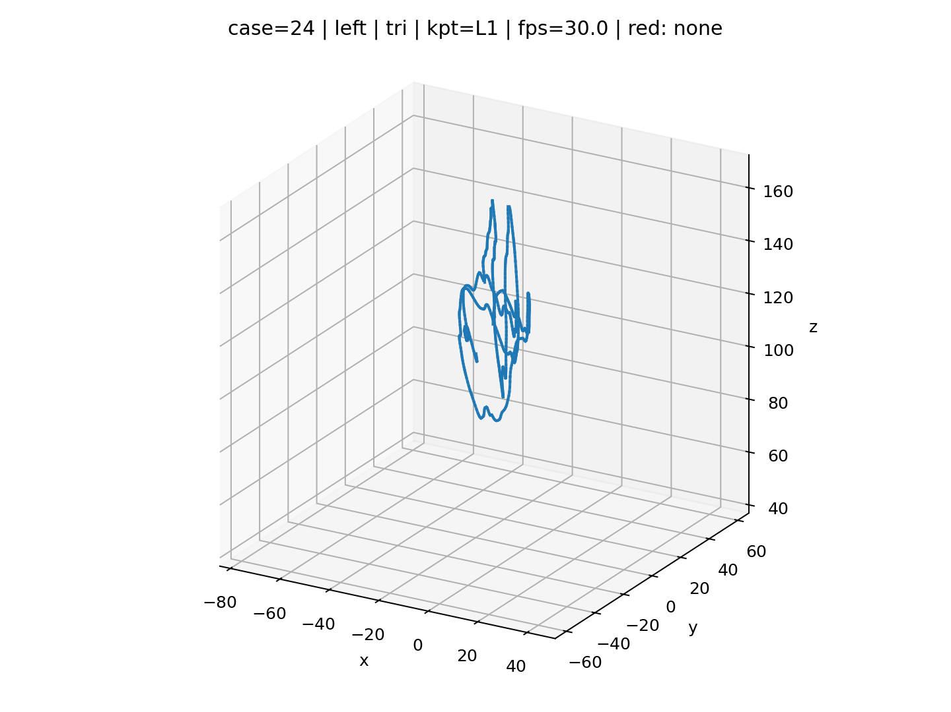
来源 / Source: output/agent/figures/24_left_tri_traj.png
Figure C5. Representative MonSter rescue trajectory (case 20, left) / 代表性 MonSter rescue 轨迹图（case 20, left）
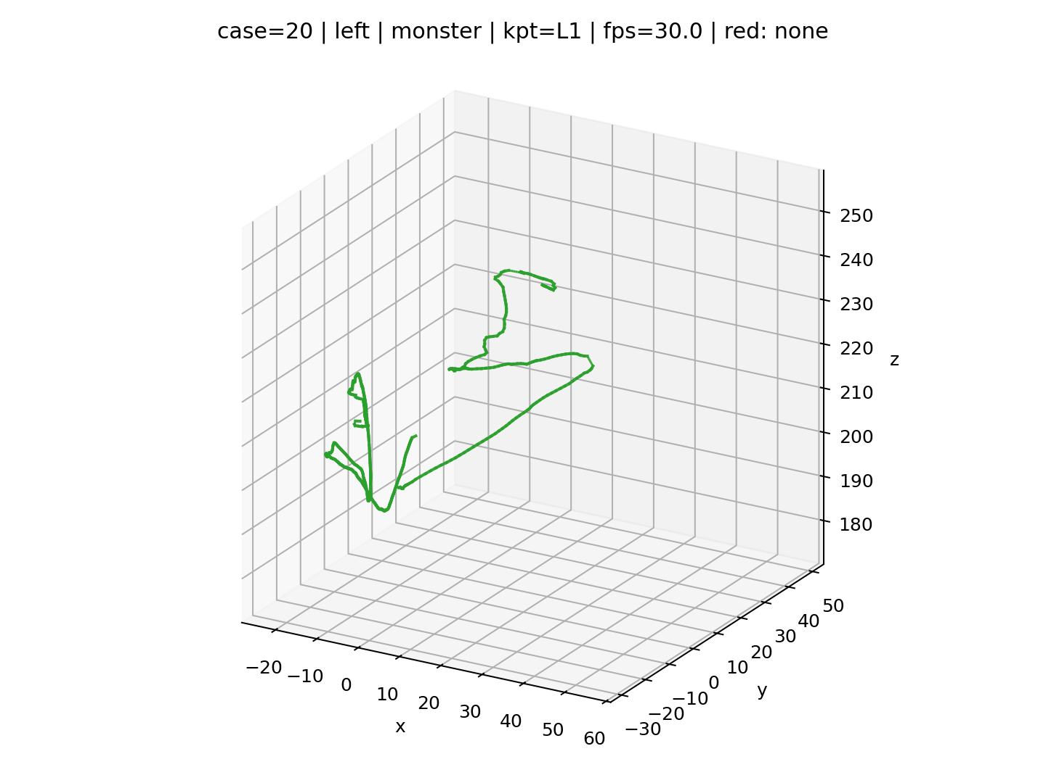
来源 / Source: output/agent/figures/20_left_monster_traj.png
Figure C6. Representative 2D fallback timeline (case 31, left) / 代表性 2D fallback 时间线图（case 31, left）
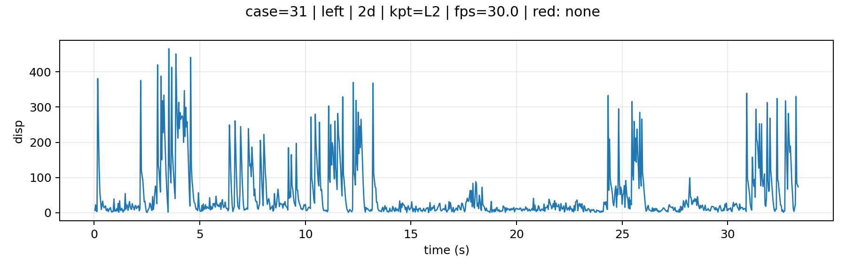
来源 / Source: output/agent/figures/31_left_2d_timeline.png
Figure C7. Representative rejected / None timeline (case 33, right) / 代表性 Rejected / None 时间线图（case 33, right）
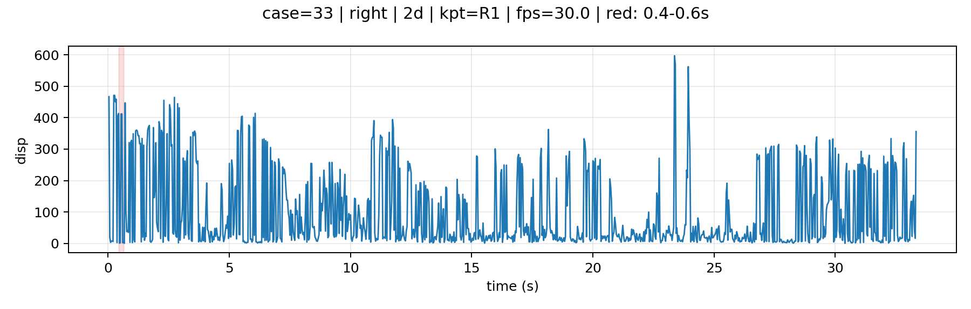
来源 / Source: output/agent/figures/33_right_2d_timeline.png
Table C3. Project structure tree of the current VisualSurgerySystem repository / 当前 VisualSurgerySystem 项目结构树
Level | Path / Node | Role / Description
0 | VisualSurgerySystem/ | 项目根目录，组织代码、数据、输出与说明文件。
1 | README.md | 项目说明、复现实验命令与当前 pipeline 结构概览。
1 | requirements.txt | 基础依赖说明。
1 | data/ | 数据相关目录。
2 | dataset/ | SurgPose 数据集本地存放位置。
2 | yolo_data/ | YOLO-pose 训练/验证所需的整理后数据。
1 | monster/ | MonSter 深度估计与 stereo rectification 相关代码与权重。
2 | MonSter/ | MonSter 源码主体。
2 | stereo_rectify.py | 立体校正辅助脚本。
1 | src/ | 系统核心代码目录。
2 | yolo/ | 2D Observation Module：数据准备、检测与评估。
2 | pipeline/ | Hybrid 3D Reconstruction、Policy-Based Selection、Temporal Smoothing 与汇总流程。
2 | agent/ | Trajectory-Guided Feedback Agent、证据包与反馈生成。
1 | output/ | 当前运行结果输出目录。
2 | frames/ | frame_table.csv 等帧级中间结果。
2 | detections/ | 2D / 3D / Kalman 轨迹结果 CSV。
2 | evaluation/ | 评估表、policy.csv、final_case_table.csv、llm_input.json。
2 | agent/ | summary.csv、feedback.md、evidence_pack.json 与 figures/。
来源 / Source: README.md; current repository structure under VisualSurgerySystem/

